데이터 시각화 중간고사 보고서
대학 졸업장의 값
22400498 이건욱
OECD 회원국의 대졸 임금 프리미엄을 탐색하는 대시보드(Part A)와, "대졸자가 더 많이 늘어난 나라에서 졸업장 값이 더 떨어지지는 않았다"는 메시지를 전달하는 설명 시각화(Part B)를 만들었습니다. 데이터는 OECD Education at a Glance의 데이터셋 3개와 Gapminder의 데이터셋 3개를 결합해 사용했습니다.

제출물
구분 | 먼저 열 것 | 내용
Part A 탐색 대시보드 | 온라인 URL (아래 기입) 또는 site/dashboard/index.html | 국가·비교 국가·연도·연령대 선택, 바뀌는 결론 문장·KPI·변화표, 차트 3개, 클릭 선택
Part B 설명 시각화 | 온라인 URL (아래 기입) 또는 site/story/index.html | 핵심 메시지 1개 + 고정 차트 3개, 한계
데이터 | data/raw/, data/processed/ | 원자료 원문, 결합된 패널(panel.csv), 전처리 로그
코드 | prepare_data.py, validate_collection.py, build_dashboard.py, build_story.py | 원자료 → 결과물까지 재현
안내 | README.md | 여는 순서, 필요한 프로그램, 재현 방법

- Part A 온라인 URL: (게시 후 기입)
- Part B 온라인 URL: (게시 후 기입)
가산점 신청: ① Part A 온라인 게시, ② Part B 온라인 게시, ③ 여러 출처 데이터의 수집·결합·정제를 신청합니다(근거는 3장과 7장).

1. 주제와 질문
이 분석은 "대졸자가 흔해지면 대학 졸업장의 값은 떨어지는가?"라는 질문에서 출발했습니다. 한국은 청년(25–34세) 대졸자 비율이 OECD 1위(2023년 69.7%)이면서, 고졸 대비 대졸 임금 프리미엄은 하위권(114)입니다. 그래서 "다들 대학에 가서 졸업장 값이 떨어졌다"는 말이 널리 퍼져 있습니다. 대학생인 저와 같은 세대에게 직접 해당하는 문제이고, 대학 정원 같은 정책 논의와도 연결되어 있어 주제로 골랐습니다.
- 핵심 지표: 대졸 임금 프리미엄 = 같은 나라·같은 연령대 고졸(ISCED 3) 전일제 근로자 평균 임금을 100으로 두었을 때, 고등교육(ISCED 5–8) 이수 전일제 근로자의 평균 임금
- 비교 축: 나라(OECD 36개국), 연도(2010–2024), 세대(25–34세 vs 55–64세)
- 같이 보는 변수: 대졸자 비율(공급), 1인당 GDP(소득 수준), 25–34세 대졸 고용률(일자리 측면), 15–24세 실업률(청년 노동시장)
처음에는 한 해 단면에서 대졸자가 많은 나라의 프리미엄이 낮은 패턴을 확인했습니다. 그런데 변화량으로 다시 보니 그 관계가 사라졌고, 이 차이가 Part B의 메시지가 되었습니다.

2. 데이터 출처와 범위
지정 출처 중 OECD와 Gapminder에서 데이터셋 6개를 받았습니다. 접근일은 모두 2026년 10월 24일입니다.
출처 · 데이터셋 | 지표 | 단위 | 범위 | 수집한 값
OECD EAG DF_LSO_EARN_REL_UPPER | 고등교육 이수자 상대임금, 전일제(FT), 성별 전체 | 고졸 임금 = 100 | 44개 지역, 2005·2010–2024, 25–34·55–64세 | 1,003개
OECD EAG DF_LSO_NEAC_DISTR_EA | 고등교육 이수자 비율 | 해당 연령 인구 대비 % | 51개 지역, 같은 연도·연령 | 1,426개
OECD EAG DF_LSO_NEAC_EMP | 고등교육 이수자 고용률 | 같은 집단 대비 % | 50개 지역, 25–34세 | 713개
Gapminder gdp_pcap (fasttrack v32) | 1인당 GDP | PPP, 2021년 불변 국제달러 | 전 세계, 1800–2100 | 패널에 맞춰 결합
Gapminder aged_15_24_unemployment_rate_percent (systema_globalis, ILOSTAT 기반) | 15–24세 실업률 | % | 전 세계, ~2025 | 패널에 맞춰 결합
Gapminder ddf--entities--geo--country | 지역(world_4region), World Bank 소득그룹, ISO3 코드 | — | 270여 개 지역 | 국가 기준표

- 원문 URL: OECD SDMX API https://sdmx.oecd.org/public/rest/data/OECD.EDU.IMEP,DSD_EAG_LSO_EA@<데이터셋>,/<키> (OECD Data Explorer), Gapminder open-numbers DDF 저장소 (gapminder.org/data). 질의 키는 data/raw/ 각 파일의 첫 줄에 적어 두었습니다.
- 분석 범위: OECD 회원국 38개국 중 임금 자료가 있는 36개국(일본·아이슬란드 제외), 2010–2024년입니다. 파트너국(브라질·남아공 등)은 패널에는 남겨 두었지만 분석과 시각화에서는 제외했습니다.
- 연령대 선택 이유: 25–34세는 최근 졸업한 청년 세대, 55–64세는 부모 세대입니다. 같은 해에 두 세대의 졸업장 값을 비교할 수 있어 이 두 연령대를 골랐습니다.
- 청년 노동시장 지표는 ILO 원자료를 가공한 Gapminder의 청년 실업률을, 소득 구분은 Gapminder가 제공하는 World Bank 소득그룹 분류를 사용했습니다.

3. 수집·전처리·결합
원자료 3,142개 관측값을 모아 국가×연도 패널 685행(48개국 × 16개 연도)으로 결합했습니다. 모든 단계는 prepare_data.py가 수행하고, 처리 내용은 data/processed/prep_log.md에 자동으로 기록되도록 만들었습니다.
- 수집: OECD SDMX API에서 연도별로 나눠 받았습니다(임금 16회, 학력 분포 16회, 고용률 6회). 한 번에 받으면 응답이 잘렸기 때문입니다. 파일마다 질의 키와 접근일을 남겼습니다.
- 수집 검증: 연도별로 받은 값과 별도로 국가별 전체 시계열을 다시 받아 1:1로 대조했습니다(7개국, 276개 값). 불일치는 없었습니다(validate_collection.py).
- 중복 점검: (연도, 국가, 연령) 키에 중복이 없는 것을 확인했습니다.
- 정제: 아래 표의 문제들을 처리했습니다.
- 형태 변환: 연령별 long 형식을 국가×연도 wide 형식으로 바꾸고, 자료 상태 플래그도 값 옆 열로 옮겼습니다.
- 결합: OECD 패널에 Gapminder의 GDP·실업률·지역을 국가 코드와 연도 기준으로 left join했습니다.
- 파생 변수: 세대 격차(55–64세 − 25–34세 프리미엄), 기간별 변화량, 강건성 점검표를 만들었습니다.

문제 | 발견 방법 | 처리
슬로바키아 2013년 프리미엄 2.97 / 3.94 | 다른 국가·연도는 100–340 범위, 인접 연도 144.4 / 141.4 | 단위·코딩 오류로 판단해 결측 처리
남아공 2023년 값 294.1 | OECD가 OBS_STATUS = U(낮은 신뢰도)로 표시 | 제외
남아공 2024년 고용률 35.5% (전년 66.0%) | 급락 점검 | 결측 처리(분석 범위 밖)
2014년 이전 값 다수에 시계열 단절(B) | 학력 분포는 220건, 임금은 94건. OECD의 ISCED 2011 분류 전환 시점 | 값은 보존하고 플래그 열로 표시, 변화량 분석은 2014년 이후로 한정, 대시보드 툴팁에 노출
일본 학력 값에 W 플래그(다른 범주 포함) | 플래그 점검 | 일본은 임금 자료가 없어 프리미엄 분석에서 제외됨
국가 코드 표기 불일치 | OECD는 KOR, Gapminder는 kor, 열 이름도 country·geo로 다름 | 대문자 ISO3 area로 통일, 메타는 iso3166_1_alpha3로 매칭. 미매칭 0건
OECD·EU25·G20 집계값이 국가 행에 섞임 | 코드 목록 점검 | 분리해 oecd_average.csv로 저장, OECD 평균은 기준선으로만 사용
임금 정의가 두 가지(전일제 / 전체 근로자) | 데이터셋 차원 확인 | 시간제 비중 차이가 섞이지 않도록 전일제(FT)로 통일
한국 고졸 고용률은 2022년부터만 존재 | 국가별 시계열 확인 | 고용 지표는 대졸 고용률만 사용
단일 연도 비교 시 결측으로 표본 손실 | 2014→2023 단일 연도는 26개국만 가능 | 2014–15년 평균 → 2022–23년 평균으로 변경해 34개국 확보

결합으로 가능해진 분석: OECD 자료만 있었다면 "대졸자가 많은 나라의 프리미엄이 낮다"는 단면 상관(r = −0.37)을 그대로 받아들일 수밖에 없었습니다. Gapminder 1인당 GDP(로그값)를 붙여 보니 소득과 프리미엄의 상관(r = −0.55)이 더 강했고, 소득은 대졸자 비율과도 연결되어 있었습니다(r = 0.60). 이 때문에 변화량 분석으로 한 번 더 검증하게 되었고, 그 결과가 Part B 메시지의 바탕이 되었습니다.

4. Part A 탐색 대시보드: 대졸 프리미엄 탐색기
사용자가 고른 나라의 졸업장 값을 OECD 평균, 비교 국가와 나란히 놓고 질문 1–5를 차례대로 따라가도록 안내형 탐색 대시보드로 구성했습니다. 위쪽 컨트롤 4칸을 바꾸면 결론 문장, KPI, 변화표, 차트 3개, 차트별 해석 문장, 요점이 모두 다시 계산됩니다. 차트는 수업에서 배운 Altair(Vega-Lite)로 그렸고, 문장·표·순위는 페이지에 넣어 둔 데이터로 JavaScript가 계산하도록 했습니다.
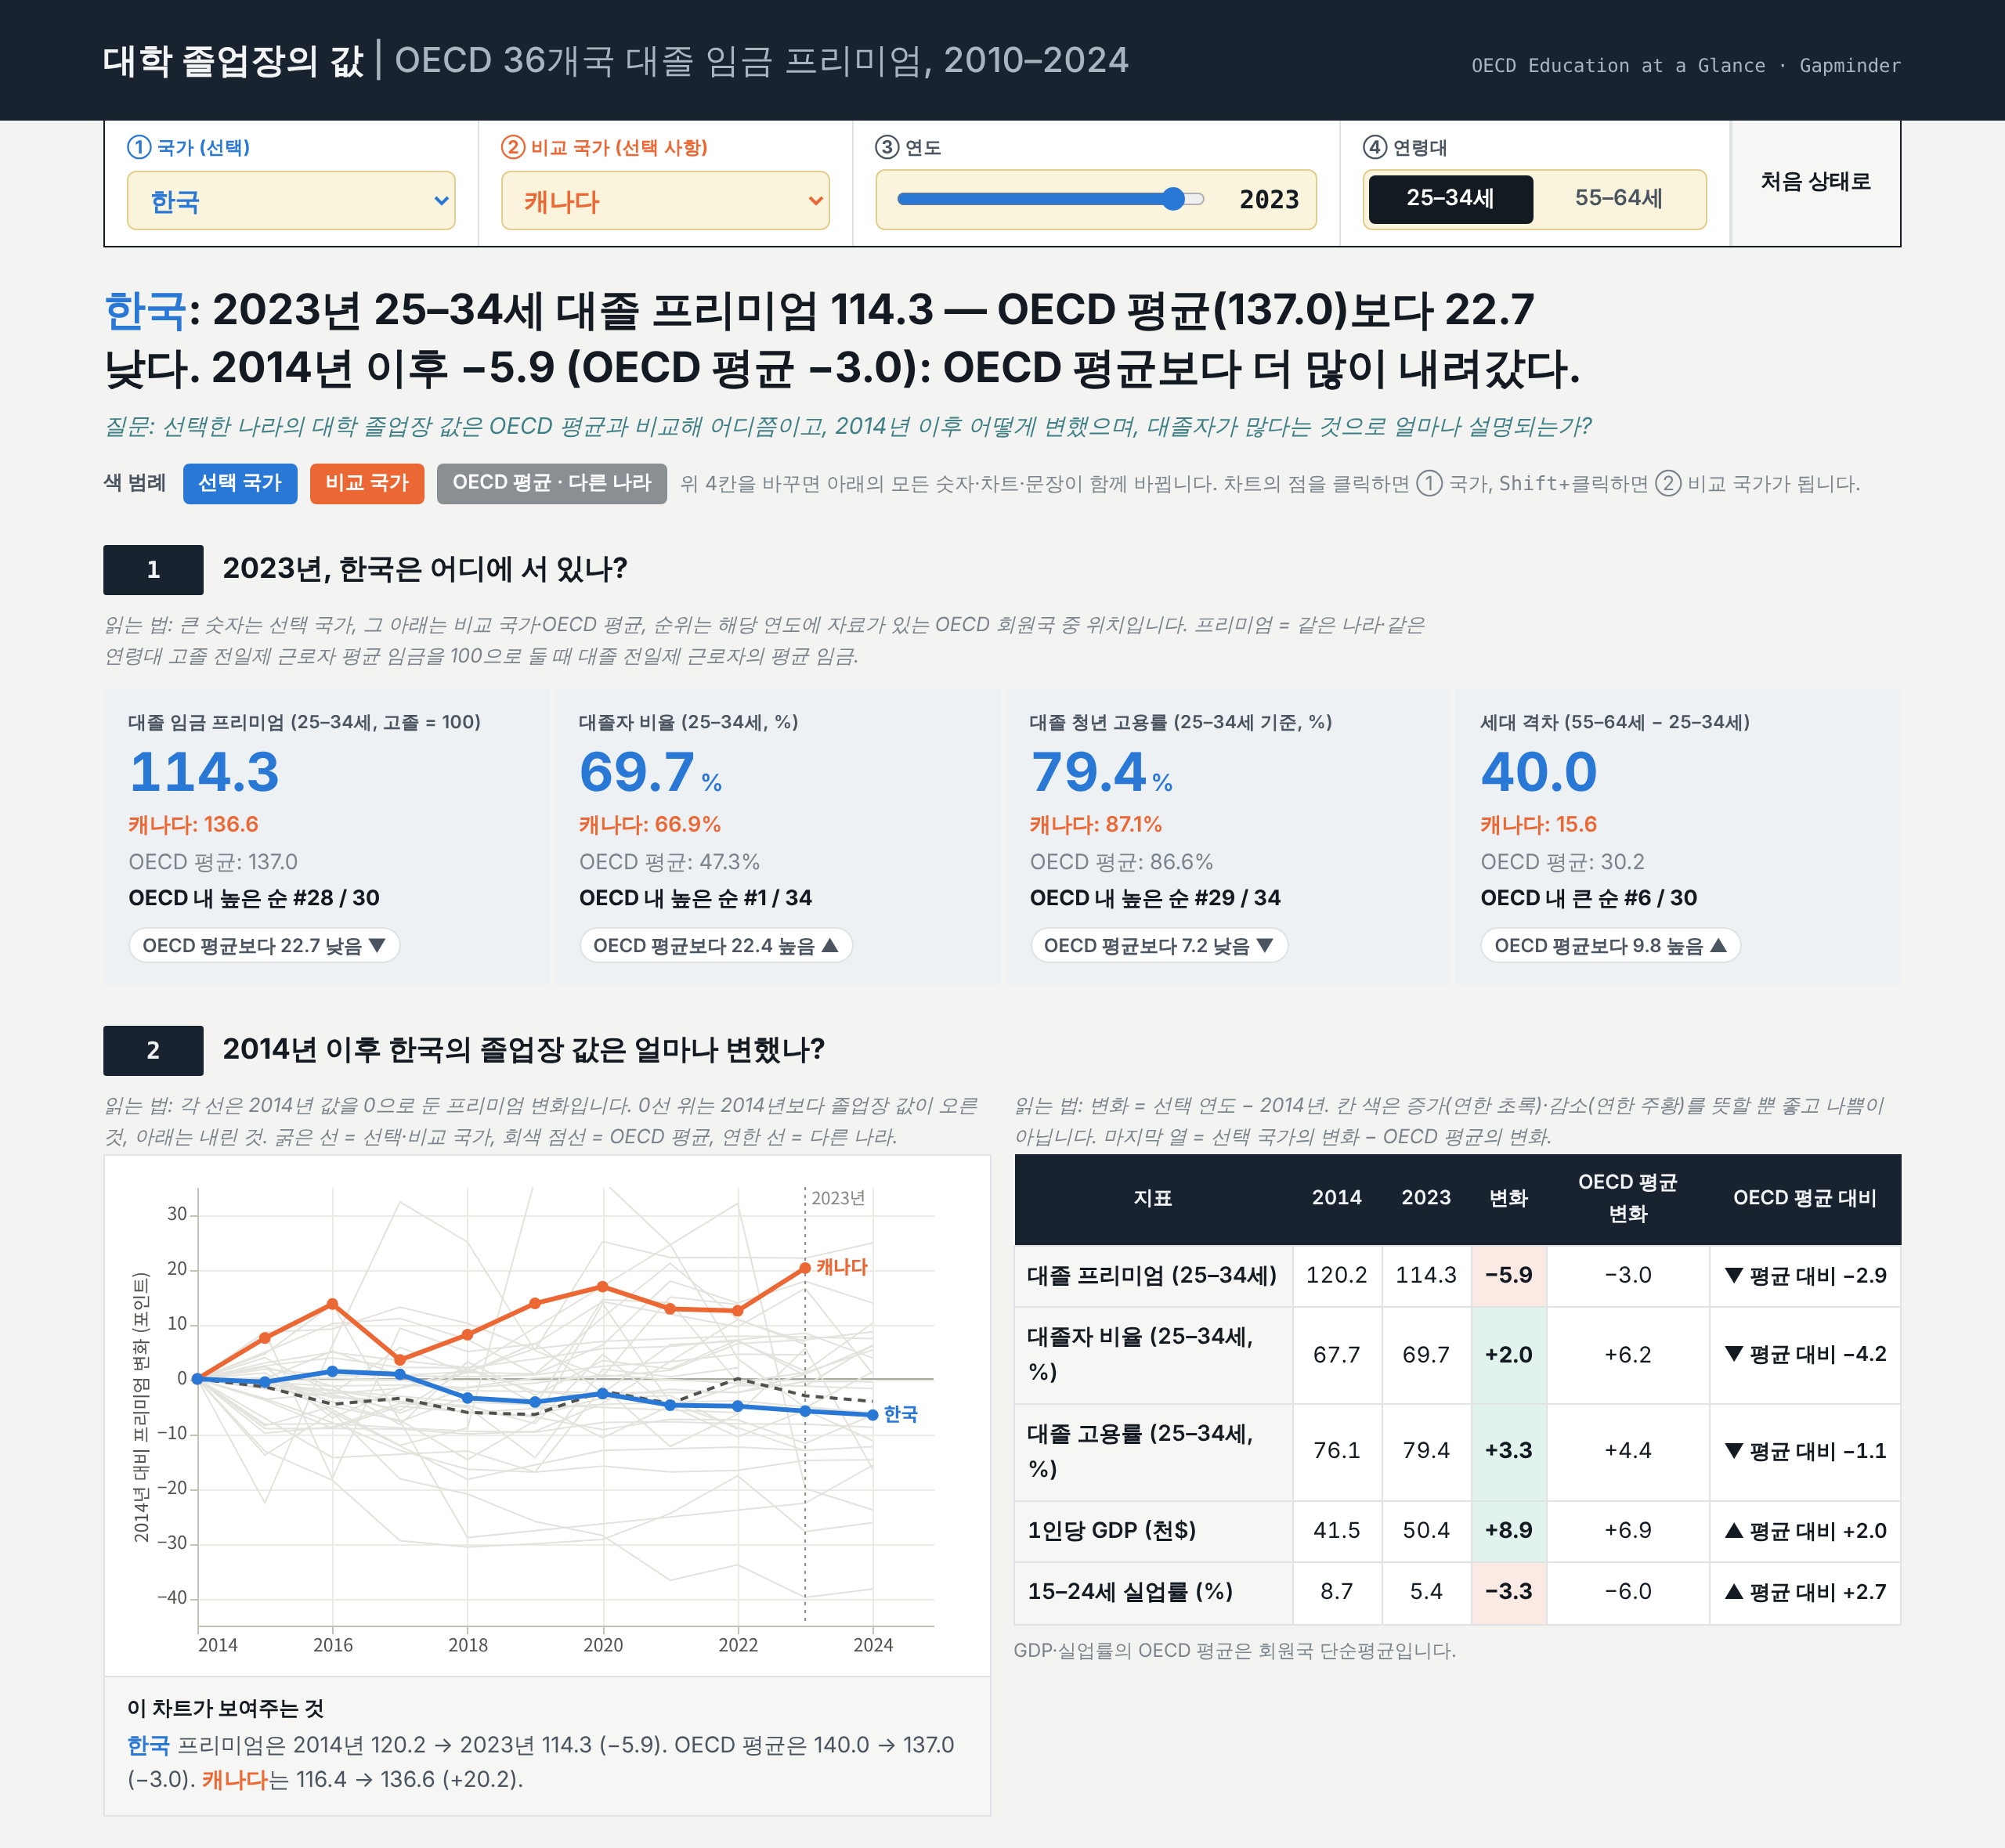
그림 1. Part A 기본 화면 — 한국(선택) vs 캐나다(비교), 2023년, 25–34세.
- 사용자: 진로와 학위의 가치를 고민하는 대학생·청년, 교육·노동 정책에 관심 있는 독자
- 데이터 범위: OECD 36개국, 2010–2024년, 25–34세·55–64세
- 탐색 질문: "선택한 나라의 졸업장 값은 OECD 평균과 비교해 어디쯤이고, 2014년 이후 어떻게 변했으며, 대졸자가 많다는 것으로 얼마나 설명되는가?" 예: 한국의 프리미엄은 얼마나 낮은가 · 캐나다는 대졸자가 늘었는데 왜 프리미엄이 올랐나 · 부모 세대와의 격차가 가장 큰 나라는 어디인가

구성
순서 | 질문 | 표현
컨트롤 | ① 국가 ② 비교 국가 ③ 연도 ④ 연령대 | 노란색 입력칸, 처음 상태로 버튼
결론 문장 | 지금 선택의 핵심은? | 예: "한국: 2023년 25–34세 대졸 프리미엄 114.3 — OECD 평균(137.0)보다 22.7 낮다. 2014년 이후 −5.9 (OECD 평균 −3.0)" + 색 범례
1 | 어디에 서 있나? | KPI 카드 4개(프리미엄·대졸자 비율·대졸 고용률·세대 격차): 큰 숫자, 비교국, OECD 평균, OECD 내 순위
2 | 2014년 이후 얼마나 변했나? | 2014년 = 0으로 지수화한 선 그래프 + 변화표(5개 지표, OECD 평균 대비)
3 | 대졸자가 많으면 졸업장 값이 낮을까? | 산점도 + 추세선 + "추세선 예상값보다 몇 낮다/높다"
4 | 부모 세대와 비교하면? | 덤벨 차트(● 25–34세, ○ 55–64세) + 격차 순위
5 | 그래서? | 숫자가 들어간 세 가지 요점(단면 · 선택 국가 · 변화)

상호작용
- 컨트롤 4칸: 국가·비교 국가(드롭다운, "비교 안 함" 포함), 연도(슬라이더), 연령대(두 칸 버튼)입니다. 무엇을 바꾸든 숫자·차트·문장이 함께 바뀝니다.
- 차트에서 바로 선택: 산점도·덤벨·선 그래프의 점을 클릭하면 ① 국가로, Shift+클릭하면 ② 비교 국가로 설정됩니다.
- 툴팁: 점에 마우스를 올리면 국가, 프리미엄, 대졸자 비율, 고용률, GDP가 나옵니다.
- 현재 상태 표시: 지금 무엇을 골랐는지는 컨트롤 4칸과 결론 문장에 항상 드러나고, 값이 바뀔 때 문장·KPI·표가 잠깐 깜박입니다. "처음 상태로" 버튼을 누르면 기본값(한국 vs 캐나다, 2023년, 25–34세)으로 돌아갑니다.
- 표 보기: 현재 연도의 모든 나라 값을 표로 펼쳐 볼 수 있고, 값이 없는 경우는 0 대신 "자료 없음"으로 표시했습니다.

설계 근거
- 의미가 고정된 색 3개: 파랑은 선택 국가, 주황은 비교 국가, 회색은 OECD 평균과 다른 나라입니다. 모든 차트·KPI·문장에서 같은 의미로 쓰고, 맨 위에 색 범례를 두었습니다. 나머지 나라를 균일한 회색으로 두어 두 나라가 바로 눈에 띄도록 했습니다(Preattentive processing의 pop-out, 대상과 배경의 유사도는 낮게). 두 색이 색각이상에서도 구분되는지 시뮬레이션으로 확인했습니다(ΔE 24.7).
- Feature hierarchy: 가장 강한 채널인 색은 핵심 정보(어느 나라인가)에 쓰고, 보조 정보인 연령대는 색이 아닌 채운 원(●)과 빈 원(○)으로 구분했습니다.
- Graphical Perception: 프리미엄은 모두 공통 축 위의 위치로 표현했습니다(정확도 1순위). 세대 비교는 누적 막대 대신 덤벨을 썼고, 변화는 두 시점 값을 눈으로 빼지 않도록 2014년을 0으로 두고 그렸습니다(Curvature 함정 피하기).
- Cognitive effort 줄이기: 제목에 번호가 붙은 질문을 쓰고, 차트마다 "읽는 법"과 "이 차트가 보여주는 것"을 달았습니다. 해석 문장이 현재 선택의 숫자를 그대로 보여주기 때문에 차트에서 값을 읽어낼 부담이 줄어듭니다. 문장 속 숫자는 화면에 보이는 반올림 값끼리 계산해서 표와 문장의 숫자가 어긋나지 않게 했습니다.
- Change blindness: 값이 바뀌면 깜박임으로 알려주고, 선 그래프의 세로선이 선택한 연도를 따라 움직이도록 했습니다.
- 기준선 구분: 점선은 OECD 평균(연도·연령에 따라 바뀜), 초록 실선은 현재 표시된 나라들의 추세선, 세로 점선은 선택한 연도로 의미를 나눴습니다.
- 연결된 뷰(Altair Part 2의 parameter): 국가·비교 국가·연도·연령대를 alt.param 네 개로 만들고 차트 3개가 같은 파라미터를 공유하도록 했습니다. 그래서 한 곳에서 나라를 바꾸면 선 그래프·산점도·덤벨 차트의 강조가 동시에 바뀝니다. 연도와 연령대에 따라 보여줄 값은 transform_filter와 transform_calculate가 파라미터 값을 읽어 다시 계산하고, 산점도의 추세선과 R²는 transform_regression으로 현재 화면의 나라들만 가지고 매번 새로 구합니다.
- Overview → 선택 → 세부 정보: 처음에는 모든 나라를 회색으로 보여 전체 분포를 먼저 보게 하고, 관심 있는 나라를 고르면 색으로 강조되며, 자세한 값은 툴팁과 표 보기에서 확인하는 순서로 구성했습니다.

5. Part B 설명 시각화: 졸업장 값의 오해
핵심 메시지: 대졸자가 더 많이 늘어난 나라에서 졸업장 값이 더 떨어지지는 않았다. 한국 청년의 낮은 대졸 프리미엄은 '대졸자가 너무 많아서'만으로는 설명되지 않는다.
- 대상 독자: 대학 진학·전공·취업을 고민하는 한국의 대학생과 청년, 대학 정원과 고등교육 정책을 논의하는 사람
- 왜 중요한가: 졸업장 값이 떨어진 것을 '대졸자가 너무 많아서'로만 보면 대학 정원 축소 같은 처방에만 관심이 쏠립니다. 다른 요인도 봐야 한다는 근거를 데이터로 보여주고 싶었습니다.

읽는 순서와 차트별 근거
- ① 통념의 근거 (2023년 단면, 28개국): 대졸자가 많은 나라일수록 프리미엄이 낮아 보입니다(r = −0.37). 한국은 대졸자 비율 1위(69.7%), 프리미엄 하위 3위(114)로 그 끝에 있습니다. 차트에 "로그 1인당 GDP와의 상관이 더 강하다(r = −0.55)"는 주석을 달아 단면 비교의 한계를 먼저 보여주었습니다. 통념이 왜 맞아 보이는지도 숨기지 않고 보여주어 cherry-picking을 피하려 했습니다.
- ② 변화로 검증 (34개국, 2014–15 → 2022–23): 통념이 맞다면 대졸자가 많이 늘어난 나라일수록 프리미엄이 많이 떨어져야 합니다. 실제 상관은 r = 0.05였고, 프리미엄이 내린 나라는 18개국, 오른 나라는 16개국이었습니다. 34개국 평균으로 보면 대졸자 비율은 6.2%p 늘었지만 프리미엄 변화는 평균 −0.3에 그쳤습니다. 비교 연도를 다섯 가지로 바꿔도 r은 −0.19 ~ 0.05 사이였습니다. 캐나다·스페인(대졸자↑ 프리미엄↑)과 튀르키예·노르웨이(대졸자↑ 프리미엄↓)에는 라벨을 달았습니다.
- ③ 한국 사례 (2010–2024): 2014년 이후 대졸자 비율은 67.7%에서 70.6%로 거의 그대로인데, 프리미엄은 120에서 114로 계속 내려갔습니다. 2014년 이전에는 두 값이 함께 움직였다는 점도 그대로 보여주었습니다.
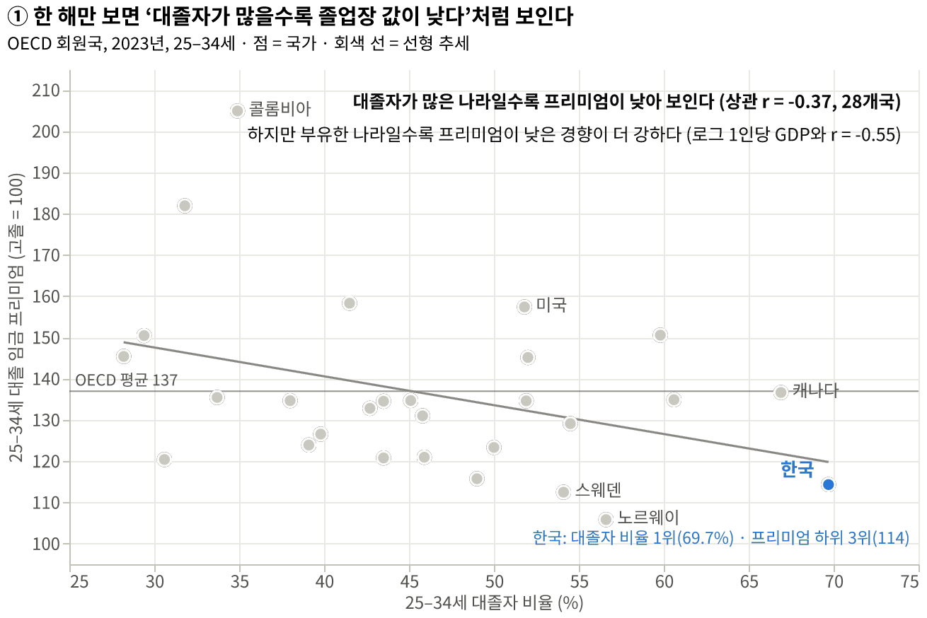
그림 2. ① 통념의 근거 — 2023년 28개국, 한국 강조.
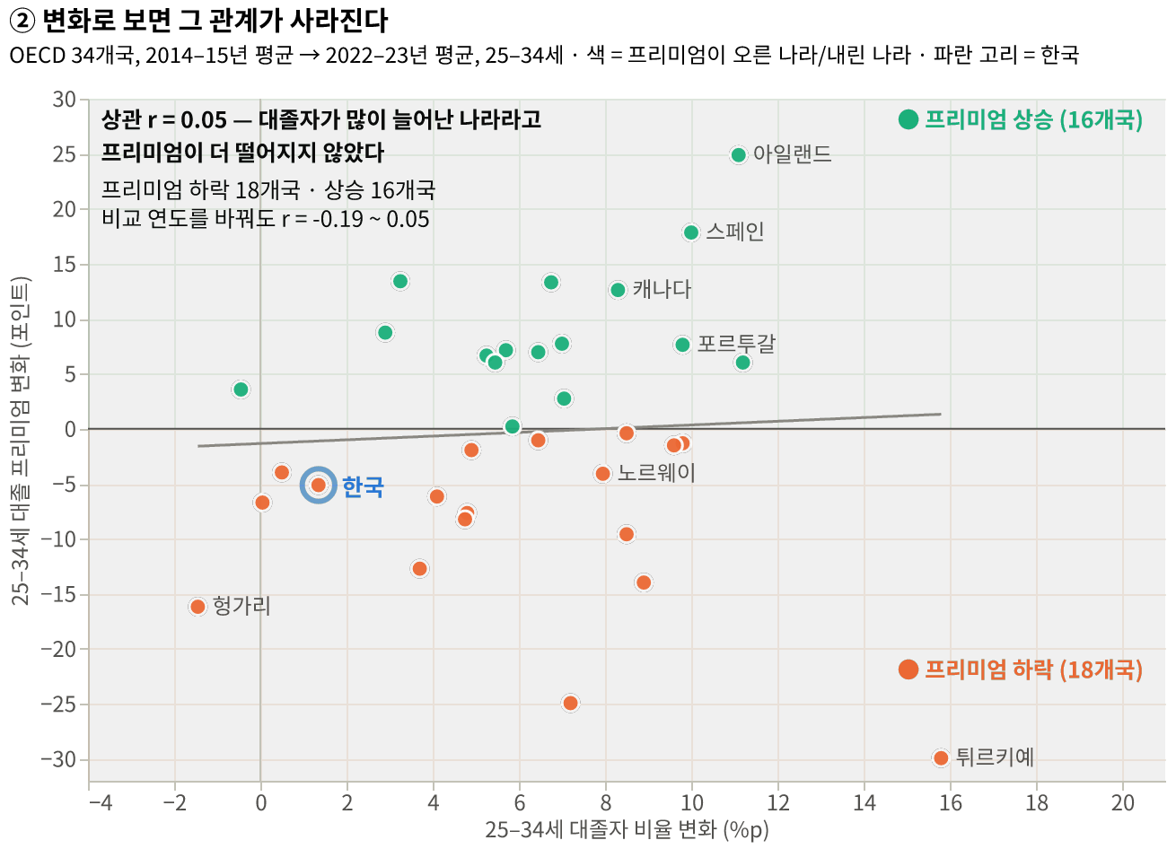
그림 3. ② 변화로 검증 — 34개국, r = 0.05. 초록 = 프리미엄 상승, 주황 = 하락, 파란 고리 = 한국.
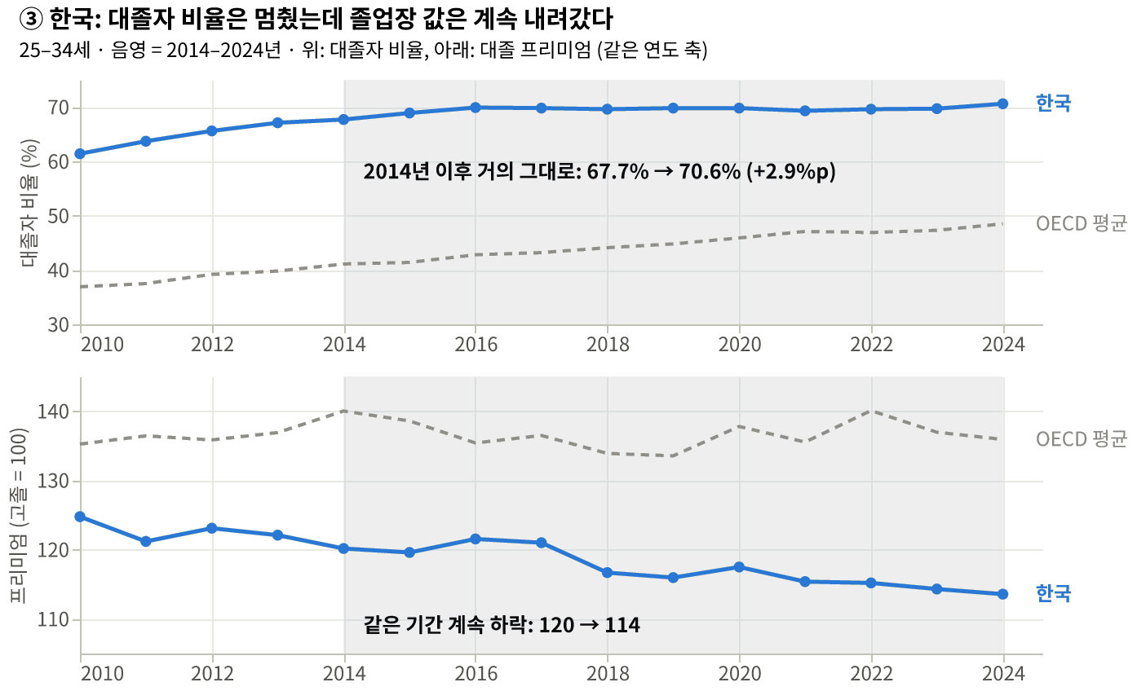
그림 4. ③ 한국 사례 — 같은 연도 축을 공유하는 두 패널.

설계 근거
- 메시지를 제목으로: 페이지 제목과 차트 제목을 질문이 아닌 결론 문장으로 썼습니다(Altair의 explanatory chart 원칙). 진한 색 머리띠에 메시지를 두고, 그 아래 큰 숫자 3개(69.7%, 114.3, r = 0.05)로 근거를 먼저 보여주었습니다.
- 색의 역할 고정: 파랑은 한국(모든 차트에서 같은 의미), 초록은 프리미엄 상승, 주황은 하락, 회색은 OECD 평균과 다른 나라입니다. 페이지 위에 색 범례를 두었고, 세 색이 색각이상에서도 구분되는지 확인했습니다.
- ②에서는 색으로 결론 보여주기 (Preattentive processing): 프리미엄이 오른 나라는 초록, 내린 나라는 주황으로 칠했습니다. 통념이 맞다면 오른쪽에는 주황만 남아야 하는데, 두 색이 가로축 전체에 섞여 있는 것이 한눈에 보입니다. 한국은 색 대신 파란 고리로 표시해 색의 의미가 겹치지 않게 했습니다(Feature hierarchy).
- 이중 축 쓰지 않기: ③에서는 단위가 다른 대졸자 비율(%)과 프리미엄(지수)을 한 축에 겹치지 않고, 같은 연도 축을 쓰는 두 패널로 나눴습니다. 이중 축은 두 축의 비율에 따라 없는 상관도 있는 것처럼 보이게 만들 수 있기 때문입니다.
- 차이를 직접 그리기: ②는 두 시점의 값을 따로 그리지 않고 변화량 자체를 위치로 그렸습니다. 두 값이나 두 선 사이의 차이를 눈으로 빼서 읽는 것은 정확도가 낮다는 Graphical Perception 내용을 반영했습니다.
- Cleveland & McGill 순위로 인코딩 고르기: 메시지에 가장 중요한 두 값(대졸자 비율, 프리미엄)은 정확도 1순위인 '공통 축 위의 위치'에 두었습니다. 색은 크기 비교가 아니라 '올랐나, 내렸나' 같은 범주 구분에만 썼고, 정확도가 낮은 면적과 각도는 쓰지 않았습니다. 1인당 GDP를 점 크기로 넣는 방법도 생각했지만, 면적은 실제 차이보다 작게 지각되기 쉬워(Stevens의 power law) 상관계수를 주석으로 적는 쪽을 택했습니다.
- 한국을 바로 찾게 하기 (pop-out vs conjunction search): ①에서는 나머지 나라를 모두 같은 회색으로 두어 파란 점 하나만 튀어나오게 했습니다. ②에서는 색이 이미 상승·하락에 쓰였기 때문에 한국까지 색으로 표시하면 '이 색이면서 이 위치' 같은 조합을 확인해야 해서 찾는 데 시간이 걸립니다(conjunction search). 그래서 한국에만 있는 큰 고리와 굵은 라벨이라는 별도의 특징으로 표시했습니다.
- 범례 대신 직접 라벨: 나라 이름은 점 바로 옆에, ②의 색 의미는 음영 영역 안에 '프리미엄 상승 / 하락'으로 적었습니다. 범례와 차트를 오가며 색을 대조하는 수고(cognitive effort)를 줄이기 위해서입니다.
- Altair 문법으로 구현: 모든 차트는 하나의 데이터에 여러 마크를 겹친 layer 구조입니다. 예를 들어 ②는 음영(mark_rect), 0선(mark_rule), 추세선(transform_regression + mark_line), 점(mark_circle), 한국 고리(mark_point), 라벨(mark_text)을 겹쳐 만들었습니다. 강조 색은 alt.condition으로 조건에 따라 바꾸고, 라벨을 붙일 나라는 transform_filter로 골랐습니다. ③은 두 차트를 vconcat으로 위아래로 붙이고 같은 연도 스케일을 써서 시점이 정확히 맞도록 했습니다. 변수 타입도 Q(양적)와 N(명목)으로 구분해 지정했습니다.
- 기준선과 주석: ①에는 OECD 평균선, ②에는 변화 없음(0)선과 상승·하락 영역 음영, ③에는 2014–2024 음영과 시작·끝 값을 넣었습니다. 주석의 숫자는 직접 입력하지 않고 코드가 데이터에서 계산해 넣도록 했습니다.
- 축 설정: 프리미엄은 '고졸 = 100' 지수라서 축을 0이 아닌 구간에서 시작했고, 대신 막대가 아닌 점·선으로만 표현해 길이로 오해하지 않게 했습니다. ③에는 시작·끝 값을 숫자로 함께 적어 변화의 크기가 과장되지 않도록 했습니다.
- 고정 화면과 요점: 필터를 조작하지 않고 스크롤만 해도 메시지 → 01 → 02 → 03 → 세 가지 요점 → 한계 순서로 읽힙니다. 툴팁은 보조로만 썼습니다.

6. 한계
이 분석은 "대졸자가 늘면 프리미엄이 낮아진다"는 단순한 관계가 데이터에서 보이지 않는다는 것까지만 보여줍니다. 해석할 때 다음 점들을 주의해야 합니다.
- 인과관계가 아닙니다: 상관이 0에 가깝다고 해서 대졸자 수가 전혀 영향을 주지 않는다는 뜻은 아닙니다. 산업 구조나 경기 같은 다른 요인이 그 효과를 상쇄했을 수도 있습니다.
- 상대 임금입니다: 고졸 임금이 오르면(예: 최저임금 인상) 대졸 임금이 그대로여도 프리미엄은 낮아집니다. 이 자료만으로는 두 경우를 구분할 수 없습니다.
- 전일제 근로자의 평균입니다: 미취업자나 시간제 근로자, 전공·대학·성별에 따른 차이는 반영되지 않습니다. 평균값이라 분포가 어떻게 변했는지도 알 수 없습니다.
- 표본 범위: OECD 36개국 중에서도 두 시점 자료가 모두 있는 34개국만 변화 분석에 들어갔습니다. 일본과 아이슬란드는 임금 자료가 없습니다. 따라서 결론을 OECD 밖의 나라로 넓힐 수는 없습니다.
- 기간: 9년 정도의 변화만 봤습니다. 2014년 OECD 학력 분류 변경(ISCED 2011) 이전 값은 변화 분석에 쓰지 않았기 때문에, 더 긴 기간으로 보면 결과가 달라질 수 있습니다.
- 기준 연도 차이: OECD 임금 자료는 나라마다 조사 기준 연도가 1년 정도 다를 수 있습니다.

7. 가산점 내역과 재현 방법
가산점 항목 | 근거
① Part A 온라인 게시 | 웹 URL에서 컨트롤 4칸, 차트 클릭 선택, 초기화가 모두 작동하고 결론 문장·KPI·표가 함께 바뀝니다. 데이터가 들어 있는 HTML 파일 하나로 동작합니다.
② Part B 온라인 게시 | 웹 URL에서 필터 조작 없이 메시지와 차트 3개가 정해진 순서로 보입니다.
③ 데이터 수집·결합·정제 | 2개 지정 출처의 6개 데이터셋 결합, 수집값 276개 교차 검증, 10가지 문제 처리(3장 표), 기간 정의 5가지 강건성 점검, 소득 교란 점검

재현 방법 (Python 3.10 이상, pip install pandas altair vl-convert-python)
- python prepare_data.py — 원자료 → data/processed/ (패널, 변화량, 강건성 표, 전처리 로그)
- python validate_collection.py — 수집값 교차 검증
- python build_dashboard.py — site/dashboard/index.html
- python build_story.py — site/story/index.html, figures/story_*.png
결과 HTML은 브라우저로 바로 열리지만 차트를 그리는 프로그램을 인터넷에서 불러오기 때문에 인터넷이 연결되어 있어야 합니다.

출처
- OECD (2026), Education at a Glance — Educational attainment and labour-force outcomes: OECD Data Explorer, Education at a Glance 2024: What are the earnings advantages to education?
- Gapminder, GDP per capita (v32) · Aged 15–24 unemployment rate (ILOSTAT) · country entities: gapminder.org/data, open-numbers
- 수업 자료: Graphical Perception, Preattentive Processing, Altair Part 1·2 (최혜봉 교수님)
- Cleveland, W. S., & McGill, R. (1984). Graphical perception. JASA, 79(387), 531–554.

